ZÁVĚREČNÁ ZPRÁVA STUDENTA Z ERASMUS PRAKTICKÉ STÁŽE
Základní údaje o studentovi:
Jméno, příjmení: Kryštof Schovanec
Studijní obor: Tělesná výchova a Biologie se zaměřením na vzdělaní
Studijní cyklus, ročník studia: 3
Údaje o praktické stáži:
Země pobytu: Malta
Název zahraniční organizace: Mc Adventure
Pracovní náplň/pracovní pozice na stáži v zahraničí: Instruktor outdoorových aktivit
Akademický rok a semestr pobytu: 2024/25
Termín pobytu (od-do): 1.7. – 31.10.2025

Obecné informace:

Jak jste se dozvěděl/a o programu Erasmus? Od kamarádů

Co Vás motivovalo vyjet do zahraničí na stáž? Samostatnost, nové zkušenosti, zážitky, jazyk

Informace o zahraniční organizaci, kde probíhala stáž:

Jak/kde jste hledal/a zahraniční organizaci? Doporučený seznam organizací od univerzity

Jakým způsobem jste stáž zajišťoval/a? online, pohovor

Jaké náležitosti zahraniční organizace po Vás před a po příjezdu vyžadovala? Natočení video, stručně něco o mně, pojištění, pohovor

Co Vám zahraniční organizace na začátku pobytu zařídila, resp., bylo nutné platit nějaký poplatek? nebyl

V jakém jazyce jste pracoval/a v zahraniční organizaci? angličtina

Měl/a jste svého „mentora“ po celou dobu stáže? ne

Jaké činnosti jste v rámci stáže vykonával/a? extrémní outdoorové sporty (zipline, slaňování, lezení, kajaky atd…)

Byl/a jste začleněn/a mezi ostatními pracovníky? ANO

Byl na Vás jako na zahraničního stážistu brán zvláštní ohled ze strany vedoucího, kolegů? Ano, velmi přijemný

Obdržel/a jste od zahraniční organizace nějakou odměnu/mzdu? Pokud ano, kolik? Ne

Praktické otázky:

Kde (v jakém typu zařízení) jste během praktické stáže bydlel/a? spolubydlení v bytě

Jak jste zařizoval/a ubytování? (asistence zahraniční instituce, sociální sítě, apod.) sociální sítě

Jaké jsou možnosti stravování v místě pobytu? Vlastní vaření

Nabízí organizace stravování, např. v podnikové/školní kantýně? Pokud ano, jaká je průměrná cena za jídlo? NE

Jak jste se dopravoval/a do místa konání praktické stáže? letadlem

Máte nějaký tip na výhodnou jízdenku/letenku? Sledovat průběžně ceny letenek

Jaké jsou možnosti dopravy v místě konání stáže? Veřejná doprava (autobusy), bolt

Měl/a jste zkušenost s lékařským ošetřením v zahraničí? Ne

Byly nějaké formality, které jste musel/a splnit po příjezdu do zahraničí? (př. hlášení na místním úřadu, apod.) ne

Jaké byly možnosti aktivit mimo pracovní činnost v rámci stáže? Cestování, poznávání ostrova

Finance:

Jaká byla cena ubytování za měsíc, resp. celkem za pobyt? (vč. kauce, apod.) 450euro

Kolik Vás stála doprava do/z místa pobytu? Kolem 4tisíc

Kolik Vás stálo stravování (průměrně za měsíc, za pobyt)? Nedokážu odhadnout, podobně jako u nás

Kolik Vás stály další aktivity? minimálně

Do jaké míry Vám stačilo přidělené stipendium Erasmus? (v %) 70

Jaké další zdroje jste využil/a na financování pobytu? Našetřené, kapesné

Byly nějaké aktivity hrazeny zahraniční organizací? Některé

Uznání:

Jakou formou probíhá uznání stáže? Odpracování minimální počet hodin týdně

Celkové hodnocení:

Ohodnoťte přínos pobytu po odborné i osobní stránce? Velmi přínosný, mnoho zkušeností a věcí, které jsem se v této organizaci naučil a zažil.

Prosím, uveďte klady pobytu? Nové přátelé, skvělý kolektiv v dané instituci, poznání celého ostrova Malty, léto se vším všudy

Prosím, uveďte zápory pobytu? Pokud nejsi připravený na velká silná horka v průběhu léta, není to pro každého.

Setkal/a jste se během pobytu s nějakými problémy? Nevzpomínám si

Doporučil/a byste pobyt ostatním studentům? Stoprocentně

Uvažujete o dalším pobytu v zahraničí, studijním či další praktické stáži? Zatím už ne

Máte nějaký tip pro ty, co ještě váhají vyjet na praktickou stáž? Nebojte se, nikdy nejste nikde sami a všude vám pomůžou, i když se vám to zdá úplně nereálné, píši z osobní zkušenosti

Uveďte své připomínky, návrhy na zlepšení programu Erasmus?

Stručně zhodnoťte pobyt, jeho přednosti, co Vás nejvíc zaujalo, co Vám to přineslo, doporučení pro následovníky?

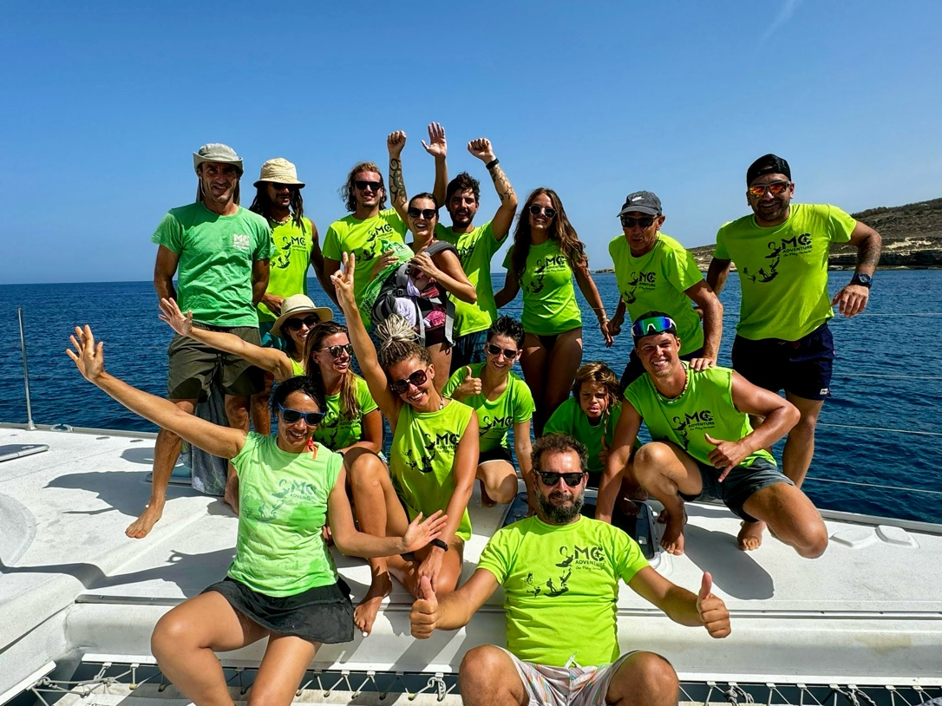
Zde můžete uvést odkaz na blog/vlog/fotogalerii, apod.

